|  |
| --- |
| Druk Nr 38/2023  Projekt z dnia 16 lutego 2023 r. |

**Uchwała Nr                       
Rady Miejskiej w Łodzi**

**z dnia                           r.**

**w sprawie uchwalenia zmiany miejscowego planu zagospodarowania przestrzennego  
dla części obszaru miasta Łodzi obejmującej dolinę rzeki Ner wraz ze Stawami Stefańskiego oraz dolinę rzeki Gadki, położonej na odcinku od ul. Pabianickiej  
do południowej granicy miasta.**

Na podstawie art. 18 ust. 2 pkt 5 i art. 40 ust. 1 ustawy z dnia 8 marca 1990 r. o samorządzie gminnym (Dz. U. z 2023 r. poz. 40) oraz art. 14 ust. 8 i art. 20 ust. 1 ustawy z dnia 27 marca 2003 r. o planowaniu i zagospodarowaniu przestrzennym (Dz. U. z 2022 r. poz. 503, 1846, 2185 i 2747), Rada Miejska w Łodzi

**uchwala, co następuje:**

§ 1. 1. Uchwala się zmianę miejscowego planu zagospodarowania przestrzennego dla części obszaru miasta Łodzi obejmującej dolinę rzeki Ner wraz ze Stawami Stefańskiego oraz dolinę rzeki Gadki, położonej na odcinku od ul. Pabianickiej do południowej granicy Miasta, zwaną dalej „zmianą planu”, wraz z integralnymi jej częściami w postaci:

1) rysunku zmiany planu wykonanego na mapie sytuacyjno-wysokościowej w skali 1:1000, stanowiącego załącznik Nr 1 do uchwały;

2) rozstrzygnięcia o sposobie rozpatrzenia uwag do projektu zmiany planu wniesionych w związku z wyłożeniem do publicznego wglądu, stanowiącego załącznik Nr 2 do uchwały.

2. Zmiana planu dotyczy części tekstowej uchwały Nr LXVI/1681/18 Rady Miejskiej w Łodzi z dnia 25 stycznia 2018 r. w sprawie uchwalenia miejscowego planu zagospodarowania przestrzennego dla części obszaru miasta Łodzi obejmującej dolinę rzeki Ner wraz ze Stawami Stefańskiego oraz dolinę rzeki Gadki, położonej na odcinku od ul. Pabianickiej do południowej granicy miasta (Dz. Urz. Woj. Łódzkiego poz. 819 oraz z 2021 r. poz. 6835) oraz załącznika Nr 1 do tej uchwały, w zakresie określonym w § 4 ust. 1.

2. Granice obszaru objętego zmianą planu określono na rysunku zmiany planu, o którym mowa w ust. 1 pkt 1.

§ 2. Stwierdza się, że zmiana planu nie narusza ustaleń „Studium uwarunkowań i kierunków zagospodarowania przestrzennego miasta Łodzi”, uchwalonego uchwałą Nr LXIX/1753/18 Rady Miejskiej w Łodzi z dnia 28 marca 2018 r., zmienioną uchwałami Rady Miejskiej w Łodzi Nr VI/215/19 z dnia 6 marca 2019 r. i Nr LII/1605/21 z dnia 22 grudnia 2021 r.

§ 3. 1. Rysunek zmiany planu zawiera ustalenia obowiązujące oraz oznaczenia informacyjne, zgodnie z legendą zamieszczoną na rysunku.

2. Położenie linii rozgraniczających należy ustalać poprzez odczyt rysunku zmiany planu w oparciu o jego skalę.

§ 4. 1. W uchwale Nr LXVI/1681/18 Rady Miejskiej w Łodzi z dnia 25 stycznia 2018 r. w sprawie uchwalenia miejscowego planu zagospodarowania przestrzennego dla części obszaru miasta Łodzi obejmującej dolinę rzeki Ner wraz ze Stawami Stefańskiego oraz dolinę rzeki Gadki, położonej na odcinku od ul. Pabianickiej do południowej granicy miasta, wprowadza się następujące zmiany:

1) w § 5 w pkt 8 lit. b otrzymuje brzmienie:

„b) 4,0 m2 - na terenach CC, ZP, ZP/U, Z,”;

2) w § 33 ust. 1 i 2 otrzymują brzmienie:

„1. Dla terenu, oznaczonego na rysunku planu symbolem 1CC, obowiązują ustalenia zawarte w kolejnych ustępach niniejszego paragrafu.

2. Ustala się przeznaczenie terenu - teren cmentarza czynnego.”;

3) w załączniku Nr 1, zwanym dalej „rysunkiem planu”:

a) zmienia się położenie wschodniej linii rozgraniczającej teren cmentarza czynnego, zgodnie z rysunkiem zmiany planu,

b) zmienia się położenie strefy ochrony sanitarnej cmentarza (50,0 m), zgodnie z rysunkiem zmiany planu,

c) symbol klasy przeznaczenia terenu oznaczonego na rysunku planu symbolem 1ZC otrzymuje brzmienie „1CC”, zgodnie z rysunkiem zmiany planu,

d) symbol i nazwa klasy przeznaczenia terenu ZC – cmentarz, określone w legendzie zamieszczonej na rysunku planu, otrzymują brzmienie „CC - teren cmentarza czynnego”, zgodnie z legendą zamieszczoną na rysunku zmiany planu.

2. Pozostałe ustalenia oraz załączniki do uchwały Nr LXVI/1681/18 Rady Miejskiej w Łodzi z dnia 25 stycznia 2018 r. w sprawie uchwalenia miejscowego planu zagospodarowania przestrzennego dla części obszaru miasta Łodzi obejmującej dolinę rzeki Ner wraz ze Stawami Stefańskiego oraz dolinę rzeki Gadki, położonej na odcinku od ul. Pabianickiej do południowej granicy miasta, w tym ustalenia rysunku planu inne niż wskazane w ust. 1 pkt 3, nie ulegają zmianie.

§ 5. Dane przestrzenne dla zmiany planu w postaci dokumentu elektronicznego, o których mowa w art. 67a ust. 3 ustawy z dnia 27 marca 2003 r. o planowaniu i zagospodarowaniu przestrzennym, stanowią załącznik Nr 3 do uchwały.

§ 6. Wykonanie uchwały powierza się Prezydentowi Miasta Łodzi.

§ 7. Uchwała wchodzi w życie po upływie 14 dni od dnia jej ogłoszenia w Dzienniku Urzędowym Województwa Łódzkiego.

|  |  |
| --- | --- |
|  | **Przewodniczący Rady Miejskiej w Łodzi**   **Marcin GOŁASZEWSKI** |

Projektodawcą jest

Prezydent Miasta Łodzi

Załącznik Nr 1  
 do uchwały Nr  
Rady Miejskiej w Łodzi  
z dnia                    r.

**Rysunek zmiany planu**

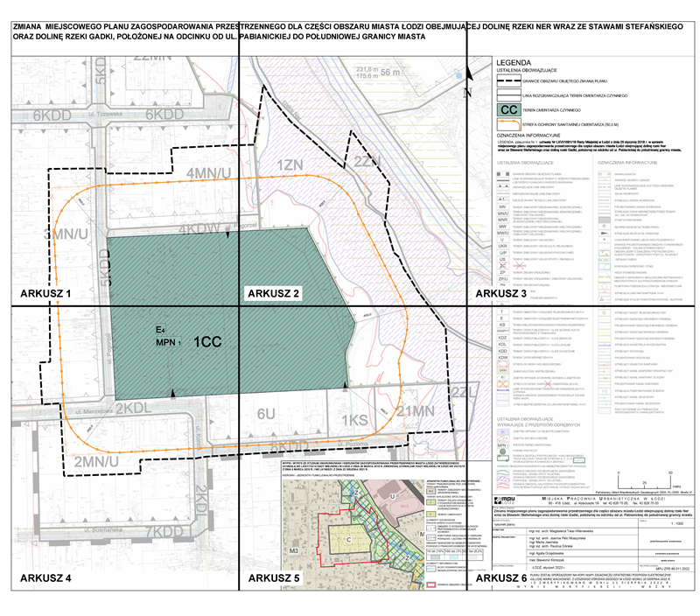

**ARKUSZ ZBIORCZY**

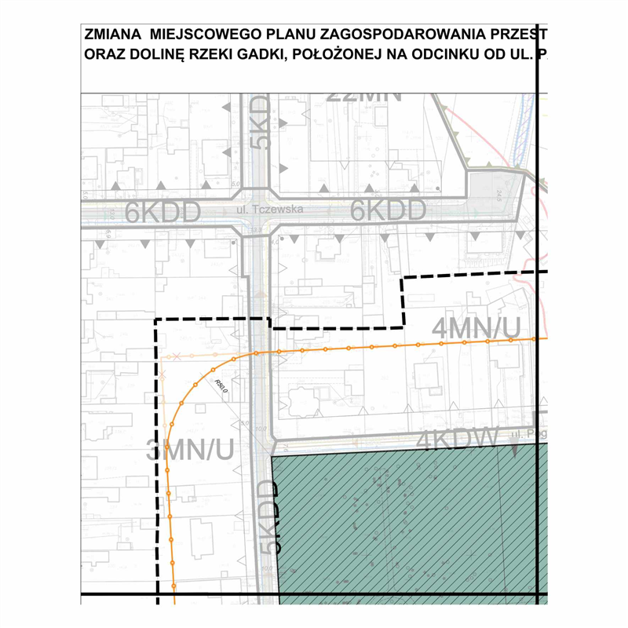

**ARKUSZ 1**

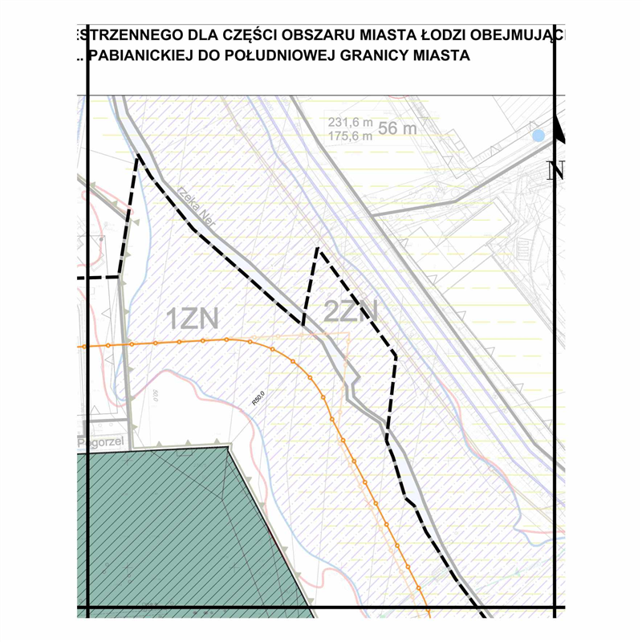

**ARKUSZ 2**

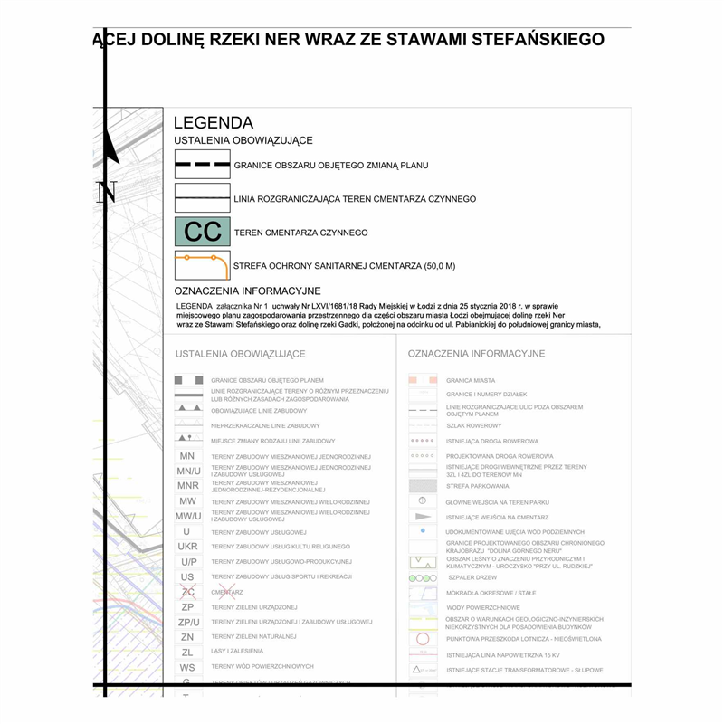

**ARKUSZ 3**

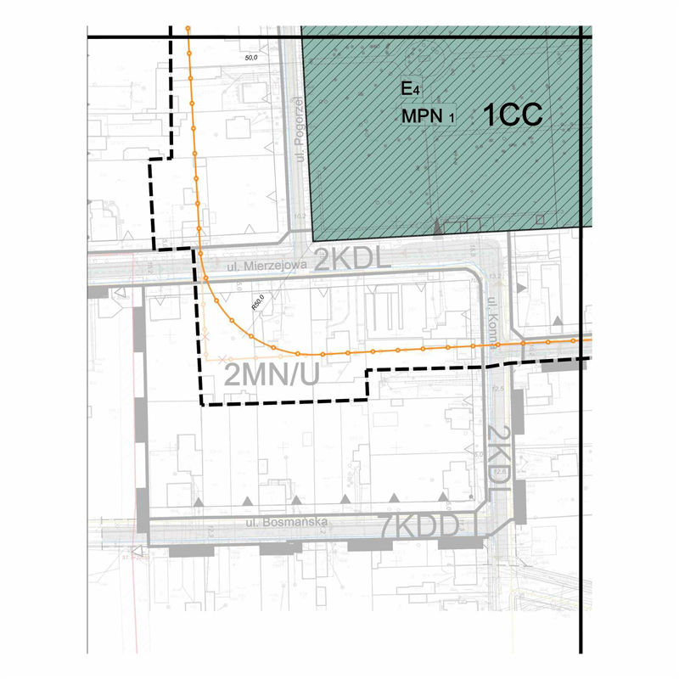

**ARKUSZ 4**

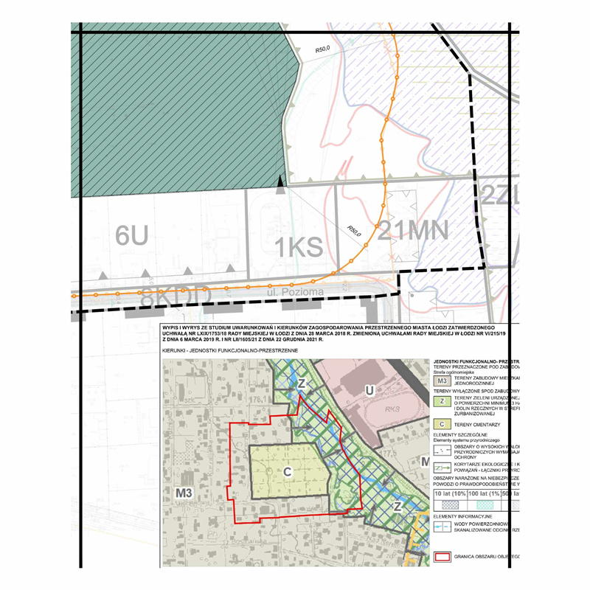

**ARKUSZ 5**

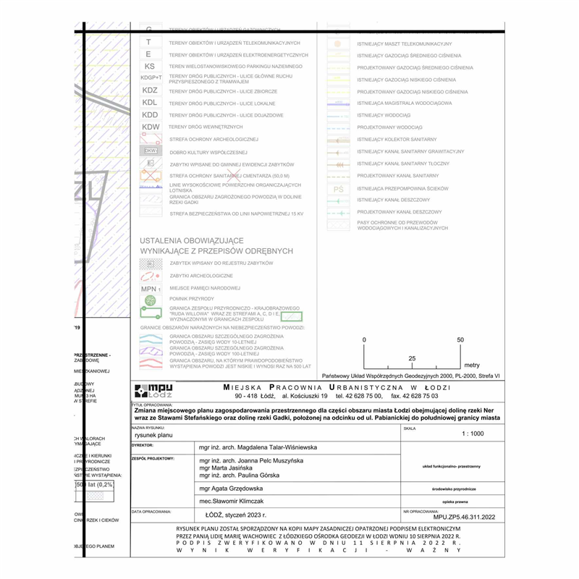

**ARKUSZ 6**

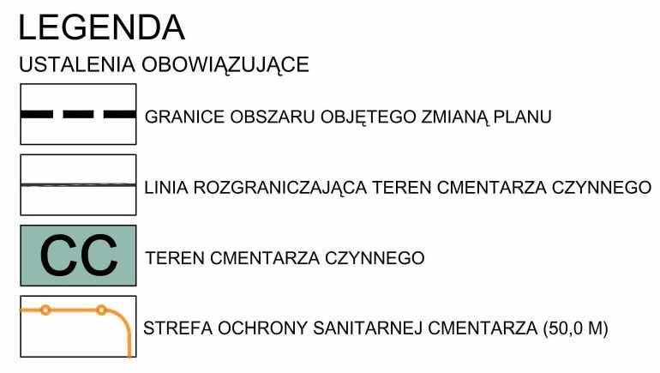

Załącznik Nr 2  
do uchwały Nr  
Rady Miejskiej w Łodzi  
z dnia                     r.

**Rozstrzygnięcie o sposobie rozpatrzenia uwag do projektu planu wniesionych w związku z wyłożeniem do publicznego wglądu.**

Projekt zmiany miejscowego planu zagospodarowania przestrzennego dla części obszaru miasta Łodzi obejmującej dolinę rzeki Ner wraz ze Stawami Stefańskiego oraz dolinę rzeki Gadki, położonej na odcinku od ul. Pabianickiej do południowej granicy miasta został wyłożony do publicznego wglądu  w dniach od 1 grudnia 2022 r. do 22 grudnia 2022 r. Uwagi można było składać do dnia 5 stycznia 2023 r. W wyznaczonym terminie wnoszenia uwag dotyczących projektu zmiany planu miejscowego nie wpłynęły uwagi.

|  |  |
| --- | --- |
|  | **Przewodniczący Rady Miejskiej w Łodzi**   **Marcin GOŁASZEWSKI** |

Załącznik Nr 3  
do uchwały Nr  
Rady Miejskiej w Łodzi  
z dnia r.  
Zalacznik3.gml

**Dane przestrzenne dla zmiany planu w postaci dokumentu elektronicznego, o których mowa w art. 67a ust. 3 ustawy.**

**Uzasadnienie**

**do projektu uchwały w sprawie uchwalenia zmiany miejscowego planu zagospodarowania przestrzennego dla części obszaru miasta Łodzi obejmującej dolinę rzeki Ner wraz ze Stawami Stefańskiego oraz dolinę rzeki Gadki, położonej na odcinku od ul. Pabianickiej do południowej granicy Miasta.**

Zgodnie z podjętą uchwałą Nr LXI/1840/22 Rady Miejskiej w Łodzi z dnia 22 czerwca 2022 r. przystąpiono do sporządzenia zmiany obowiązującego miejscowego planu zagospodarowania przestrzennego dla części obszaru miasta Łodzi obejmującej dolinę rzeki Ner wraz ze Stawami Stefańskiego oraz dolinę rzeki Gadki, położonej na odcinku od ul. Pabianickiej do południowej granicy miasta, uchwalonego uchwałą Nr LXVI/1681/18 Rady Miejskiej w Łodzi z dnia 25 stycznia 2018 r. (Dz. Urz. Woj. Łódzkiego poz. 819 oraz z 2021 r. poz. 6835).

W wyniku realizacji ww. uchwały został opracowany projekt zmiany planu miejscowego.

W uchwale o przystąpieniu do sporządzenia zmiany miejscowego planu został wskazany obszar o powierzchni 10,29 ha w granicach obowiązującego miejscowego planu zagospodarowania przestrzennego dla części obszaru miasta Łodzi obejmującej dolinę rzeki Ner wraz ze Stawami Stefańskiego oraz dolinę rzeki Gadki, położonej na odcinku od ul. Pabianickiej do południowej granicy miasta, uchwalonego uchwałą Nr LXVI/1681/18 Rady Miejskiej w Łodzi z dnia 25 stycznia 2018 r.

Przedmiotem zmiany planu jest korekta wschodniej linii rozgraniczającej cmentarza oraz zasięgu strefy ochrony sanitarnej cmentarza (50,0 m).

W obowiązującym planie miejscowym linie rozgraniczające teren cmentarza zostały wyznaczone na podstawie granic działek ewidencyjnych wskazanych na mapie zasadniczej z 2016 r., oraz na podstawie ortofotomapy z 2017 r. (w zakresie wschodniej granicy cmentarza). Po uchwaleniu planu, pod koniec 2019 r., sądownie dokonano podziału nieruchomości, które częściowo znalazły się w granicach cmentarza, w celu wyznaczenia działek ewidencyjnych wchodzących w granice cmentarza. Linia rozgraniczająca teren cmentarza od strony wschodniej stała się nieaktualna i została skorygowana poprzez poprowadzenie jej po granicy nowo wydzielonych działek ewidencyjnych.

Modyfikacji wymagała również, wyznaczona w obowiązującym planie miejscowym, granica strefy ochrony sanitarnej cmentarza (50,0 m). Z uwagi na zmianę wschodniej linii rozgraniczającej teren cmentarza, jak i z powodu, iż jej przebieg w obowiązującym planie miejscowym został nieprawidłowo wyznaczony w jej częściach narożnych, w terenach sąsiadujących z cmentarzem (położonych po przekątnej od jego granic, wyznaczonych liniami rozgraniczającymi). Wyznaczony w obowiązującym planie miejscowym przebieg granic strefy ochrony sanitarnej cmentarza ograniczy możliwości podjęcia działań inwestycyjnych na fragmentach nieruchomości położonych w terenach przeznaczonych pod zabudowę. Zmiana planu miejscowego pozwoli na poprawę warunków zagospodarowania i racjonalnego wykorzystania potencjału budowlanego działek przeznaczonych pod zabudowę w zgodności z obowiązującym planem miejscowym.

W załączniku Nr 1 do uchwały Nr LXVI/1681/18 Rady Miejskiej w Łodzi z dnia 25 stycznia 2018 r. w sprawie uchwalenia miejscowego planu zagospodarowania przestrzennego dla części obszaru miasta Łodzi obejmującej dolinę rzeki Ner wraz ze Stawami Stefańskiego oraz dolinę rzeki Gadki, położonej na odcinku od ul. Pabianickiej do południowej granicy miasta, wprowadza się zmianę wschodniej linii rozgraniczającej cmentarza oraz zasięgu strefy ochrony sanitarnej cmentarza (50,0 m). Pozostałe ustalenia rysunku planu nie ulegają zmianie.

W związku z rozporządzeniem Ministra Rozwoju i Technologi z dnia 17 grudnia 2021 r. w sprawie wymaganego zakresu projektu miejscowego planu zagospodarowania przestrzennego (Dz. U. poz. 2404) w uchwale Nr LXVI/1681/18 Rady Miejskiej w Łodzi z dnia 25 stycznia 2018 r. w sprawie uchwalenia miejscowego planu zagospodarowania przestrzennego dla części obszaru miasta Łodzi obejmującej dolinę rzeki Ner wraz ze Stawami Stefańskiego oraz dolinę rzeki Gadki, położonej na odcinku od ul. Pabianickiej do południowej granicy miasta, zostały zmodyfikowane brzmienia w dwóch paragrafach.

W § 5 w pkt 8 lit. b dokonano korekty w zakresie symbolu klasy przeznaczenia terenu, z „ZC” na „CC”. W § 33 w ust. 1 dokonano korekty w zakresie symbolu klasy przeznaczenia terenu, z „1ZC” na „1CC”, a w ust. 2 zmieniono nazwę klasy przeznaczenia terenu, z „cmentarz” na „teren cmentarza czynnego”.

Pozostałe załączniki oraz ustalenia uchwały Nr LXVI/1681/18 Rady Miejskiej w Łodzi z dnia 25 stycznia 2018 r. w sprawie uchwalenia miejscowego planu zagospodarowania przestrzennego dla części obszaru miasta Łodzi obejmującej dolinę rzeki Ner wraz ze Stawami Stefańskiego oraz dolinę rzeki Gadki, położonej na odcinku od ul. Pabianickiej do południowej granicy miasta, nie zostały zmanione.

Procedura formalno-prawna sporządzenia zmiany planu miejscowego została przeprowadzona w trybie art. 17 ustawy z dnia 27 marca 2003 r. o planowaniu i zagospodarowaniu przestrzennym (Dz. U. z 2022 r. poz. 503, 1846, 2185 i 2747) w związku z art. 27 tej ustawy.

W związku z odstąpieniem od przeprowadzenia strategicznej oceny oddziaływania na środowisko dla projektu zmiany planu na podstawie art. 48 ust. 1 ustawy z dnia 3 października 2008 r. o udostępnieniu informacji o środowisku i jego ochronie, udziale społeczeństwa w ochronie środowiska oraz o ocenach oddziaływania na środowisko (Dz. U. z 2022 r. poz. 1029, 1260, 1261, 1783, 1846 i 2185) nie została opracowana prognoza oddziaływania na środowisko.

Dla potrzeb projektu zmiany planu miejscowego zgodnie z art. 17 pkt 5 ww. ustawy sporządzono prognozę skutków finansowych uchwalenia zmiany planu.

Przy zachowaniu wymagań ładu przestrzennego, w tym urbanistyki i architektury oraz zachowując walory architektoniczne i krajobrazowe a także uwzględniając istniejące zainwestowanie skorygowano wschodnią linię rozgraniczającą cmentarza poprzez poprowadzenie jej po granicy nowo wydzielonych działek ewidencyjnych oraz zasięg wyznaczonych granic strefy ochrony sanitarnej cmentarza, co umożliwi efektywne wykorzystanie terenów budowlanych zgodnie z ich przeznaczeniem.

Wprowadzone zmiany w możliwie najmniejszym stopniu ingerują w grunty stanowiące własność prywatną, a także umożliwiają zagospodarowanie terenów budowlanych w granicach istniejących podziałów własnościowych. Zmiany te nie powodują konieczności realizacji nowych inwestycji z zakresu infrastruktury technicznej i pozwalają na racjonalne wykorzystanie istniejących mediów, w tym sieci wodociągowej.

Przy sporządzaniu projektu zmiany planu zapewniono udziału społeczeństwa w pracach nad zmianą miejscowego planem zagospodarowania przestrzennego, w tym przy użyciu środków komunikacji elektronicznej poprzez zamieszczanie ogłoszeń w prasie oraz obwieszczeń na tablicach ogłoszeń Urzędu Miasta Łodzi i Miejskiej Pracowni Urbanistycznej w Łodzi oraz na stronie internetowej Urzędu Miasta Łodzi i Miejskiej Pracowni Urbanistycznej w Łodzi, o:

- przystąpieniu do sporządzenia projektu zmiany planu,

- możliwości zapoznania się z rozwiązaniami przyjętymi w projekcie zmiany planu miejscowego w czasie trwania wyłożenia do publicznego wglądu i organizacji dyskusji publicznej,

- możliwości składania wniosków i uwag do zmiany planu w formie papierowej lub elektronicznej, w tym za pomocą środków komunikacji elektronicznej (bez konieczności opatrywania ich podpisem elektronicznym), w szczególności za pomocą poczty elektronicznej, a także ustnie do protokołu,

- możliwością zapoznania się z rozwiązaniami przyjętymi w projekcie zmiany planu miejscowego w czasie trwania wyłożenia do publicznego wglądu i organizacji dyskusji publicznej,

- możliwości zapoznania się z niezbędną dokumentacją planistyczną.

Dochowano jawności i przejrzystości procedur planistycznych poprzez prowadzenie czynności formalno-prawnych w sposób określony w art. 17 ustawy z dnia 27 marca 2003 r. o planowaniu i zagospodarowaniu przestrzennym.

Wprowadzając ww. wymienione zmiany do obowiązującego planu Prezydent Miasta Łodzi zważył interes publiczny i interesy prywatne, w tym zgłaszane w postaci wniosków do planu, zmierzające do ochrony istniejącego stanu zagospodarowania terenu, jak i zmian w zakresie kształtowania zabudowy, wzięto pod uwagę aspekty ekonomiczne, środowiskowe i społeczne.

Do projektu zmiany miejscowego planu zagospodarowania przestrzennego dla części obszaru miasta Łodzi obejmującej dolinę rzeki Ner wraz ze Stawami Stefańskiego oraz dolinę rzeki Gadki, położonej na odcinku od ul. Pabianickiej do południowej granicy miasta w przewidzianym w ogłoszeniu i obwieszczeniu terminie wpłynął 1 wniosek, który został uwzględniony.

Projekt zmiany miejscowego planu zagospodarowania przestrzennego dla części obszaru miasta Łodzi obejmującej dolinę rzeki Ner wraz ze Stawami Stefańskiego oraz dolinę rzeki Gadki, położonej na odcinku od ul. Pabianickiej do południowej granicy miasta został wyłożony do publicznego wglądu w dniach od 1 grudnia 2022 r. do 22 grudnia 2022 r. W ramach procedury wyłożenia zorganizowano w dniu 13 grudnia 2022 r. dyskusję publiczną nad rozwiązaniami przyjętymi w projekcie planu miejscowego. Uwagi można było składać do dnia 5 stycznia 2023 r. W wyznaczonym terminie wnoszenia uwag dotyczących projektu zmiany planu miejscowego nie wpłynęły uwagi.

Zgodnie z wymogiem art. 32 ust. 1 ustawy z dnia 27 marca 2003 r. o planowaniu i zagospodarowaniu przestrzennym w celu oceny aktualności studium i planów miejscowych Prezydent Miasta Łodzi dokonał analiz zmian w zagospodarowaniu przestrzennym. Ocena aktualności Studium uwarunkowań i kierunków zagospodarowania przestrzennego oraz miejscowych planów zagospodarowania przestrzennego miasta Łodzi przyjęta uchwałą Nr LXXIX/2113/18 Rady Miejskiej w Łodzi z dnia 14 listopada 2018 r. nie wskazuje na nieaktualność studium i planu miejscowego obowiązującego obszarach objętych projektem zmiany planu. Projekt zmiany planu jest zgodny z wynikami analizy dotyczącej ww. oceny.

Projekt zmiany planu uwzględnia uniwersalne projektowanie:

- w zakresie dostępności architektonicznej nie zmienia ustaleń obowiązującego miejscowego planu zagospodarowania przestrzennego dla części obszaru miasta Łodzi obejmującej dolinę rzeki Ner wraz ze Stawami Stefańskiego oraz dolinę rzeki Gadki, położonej na odcinku od ul. Pabianickiej do południowej granicy miasta, zapewniających minimalną liczbę miejsc parkingowych dla pojazdów zaopatrzonych w kartę parkingową oraz wymagań wynikających z potrzeb kształtowania przestrzeni publicznych,

- w zakresie dostępności cyfrowej zapewniając dostępność strony internetowej Miejskiej Pracowni Urbanistycznej w Łodzi zgodnie z zmieszczoną deklaracją dostępności, wymaganą ustawą z dnia 4 kwietnia 2019 r. o dostępności cyfrowej stron internetowych i aplikacji mobilnych podmiotów publicznych (Dz. U. poz. 848) poprzez możliwość zapoznania się ze stanem zaawansowania prac planistycznych, obwieszczeniami o przystąpieniu i wyłożeniu projektu planu do publicznego wglądu, informacji o możliwości składania wniosków i uwag, czy możliwości zapoznania się rozwiązaniami planistycznymi przyjętymi w wyłożonym do publicznego wglądu projekcie zmiany planu,

- w zakresie dostępności informacyjno-komunikacyjnej poprzez wykorzystanie w serwisie internetowym Miejskiej Pracowni Urbanistycznej w Łodzi zdalnego dostępu online do usługi tłumacza przez strony internetowe i aplikacje, zamieszczanie na stronie internetowej postaci plików elektronicznych zawierających teksty odczytywane maszynowo, a także zapewnienie, na wniosek osoby ze szczególnymi potrzebami, komunikacji z podmiotem publicznym w formie określonej w tym wniosku.

Do projektu zmiany planu miejscowego została sporządzona prognoza finansowa skutków uchwalenia zmiany planu, która określa potencjalne dochody i wydatki z tytułu uchwalenia zmiany miejscowego planu zagospodarowania przestrzennego. Na podstawie wykonanych analiz nie prognozuje się dochodów oraz wydatków na skutek zmiany obowiązującego planu miejscowego.

**DYREKTOR**

**MIEJSKIEJ PRACOWNI URBANISTYCZNEJ W ŁODZI**

**Magdalena TALAR – WIŚNIEWSKA**